Министерство образования Республики Беларусь

Учреждение образования
БЕЛОРУССКИЙ ГОСУДАРСТВЕННЫЙ УНИВЕРСИТЕТ
ИНФОРМАТИКИ И РАДИОЭЛЕКТРОНИКИ

Военный факультет

Кафедра электронных вычислительных машин

ОТЧЕТ
по лабораторной работе № 6
на тему

ПРОТОКОЛ TCP

Выполнил студент гр. 434701 Н. А. Шурхай

Проверил В. Д. Благиных

Минск 2026

1 Цель работы

Изучить практические особенности использования протокола TCP: установление соединения, нумерацию передаваемых байтов, подтверждение приёма, закрытие соединения и механизм медленного старта (Slow Start). Получить навыки захвата и анализа TCP-трафика с помощью анализатора протоколов Wireshark.
Работа выполняется по варианту № 20.

2 Задание к лабораторной работе

2.1 Теоретическая часть

Изобразить диаграмму взаимодействия между клиентом (C) и сервером (S) по протоколу TCP с детализацией до флагов SYN, ACK и FIN, полей SN и AN, а также количества данных – с учётом дополнения по варианту. Исходные данные варианта приведены в таблице 1.

Таблица 1 – Исходные данные варианта № 20
Параметр | Значение | Примечание
Данные C → S | 125 байт | Передаёт клиент
Данные C ← S | 780 байт | Передаёт сервер
MSS | 52 байта | Максимальный объём данных в сегменте
Дополнение | Slow Start | Медленный старт

Требования к диаграмме:
1) взаимодействие изобразить полностью (без сокращений), включая установление соединения, пересылку данных и закрытие соединения;
2) соединение устанавливать по стандарту RFC 793;
3) служебные сегменты изображать пунктирной линией, сегменты с данными – сплошной;
4) допускается использование кумулятивных подтверждений;
5) указанное дополнение продемонстрировать по крайней мере один раз;
6) если дополнение связано с другими флагами или полями, указать значения этих флагов или полей в отношении каждого сегмента.

2.2 Практическая часть

1) Запустить Wireshark и процесс захвата трафика.
2) Открыть сайт, в URL которого присутствуют любые три буквы из фамилии студента в латинской транскрипции.
3) Остановить захват трафика и настроить фильтр просмотра сегментов TCP.
4) Пояснить, каким образом происходит начало TCP-сессии (процесс трёхэтапного рукопожатия).

3 Теоретическая часть

3.1 Протокол TCP

TCP (Transmission Control Protocol) – протокол транспортного уровня стека TCP/IP, обеспечивающий надёжную передачу потока байтов между двумя процессами. Протокол IP, поверх которого работает TCP, не гарантирует доставку: пакеты могут теряться, дублироваться и приходить в изменённом порядке. TCP устраняет эти недостатки за счёт установления логического соединения, нумерации каждого передаваемого байта, подтверждения приёма и повторной передачи неподтверждённых данных.
Единица данных TCP называется сегментом. Поток данных приложения разбивается на сегменты, объём данных в каждом из которых не превышает MSS (Maximum Segment Size) – максимального размера сегмента, о котором стороны сообщают друг другу при установлении соединения.

3.2 Основные поля заголовка TCP

Поля заголовка TCP, используемые при построении диаграммы, приведены в таблице 2.

Таблица 2 – Основные поля заголовка TCP
Поле | Назначение
SN (Sequence Number) | Номер последовательности – номер первого байта данных в сегменте
AN (Acknowledgment Number) | Номер подтверждения – номер следующего байта, который ожидает получатель; все байты с меньшими номерами считаются принятыми
SYN | Флаг синхронизации номеров последовательности, используется при установлении соединения
ACK | Флаг, указывающий, что поле AN содержит действительное значение
FIN | Флаг завершения передачи данных отправителем
RST | Флаг аварийного сброса соединения
Window (WIN) | Размер окна приёма – объём данных, который получатель готов принять
Options: MSS | Опция, в которой сторона сообщает максимальный размер сегмента; передаётся в сегментах с флагом SYN

Каждая сторона нумерует свои байты независимо, начиная с начального номера последовательности ISN (Initial Sequence Number), выбираемого случайно. Номер последовательности следующего сегмента равен номеру текущего сегмента плюс объём данных в нём, а номер подтверждения в ответе равен номеру последовательности принятого сегмента плюс его длина. Флаги SYN и FIN занимают по одному номеру последовательности, сегмент, содержащий только подтверждение, номера не занимает.

3.3 Установление соединения

Соединение по RFC 793 устанавливается трёхэтапным рукопожатием (three-way handshake).
1) Клиент отправляет сегмент с флагом SYN и своим начальным номером ISN(C).
2) Сервер отвечает сегментом с флагами SYN и ACK: сообщает свой начальный номер ISN(S) и подтверждает SYN клиента номером AN = ISN(C) + 1.
3) Клиент отправляет сегмент ACK с номером AN = ISN(S) + 1, подтверждая SYN сервера.
После этого обе стороны переходят в состояние ESTABLISHED. Сегментов три, а не четыре, поскольку сервер объединяет подтверждение SYN клиента и собственный SYN в одном сегменте.

3.4 Передача данных и закрытие соединения

При передаче данных получатель подтверждает принятые сегменты, указывая в поле AN номер следующего ожидаемого байта. Подтверждение является кумулятивным: одно значение AN подтверждает все байты с меньшими номерами. После установления соединения флаг ACK устанавливается во всех сегментах.
Закрытие соединения выполняется для каждого направления отдельно: сторона, завершившая передачу, отправляет сегмент FIN, другая сторона подтверждает его сегментом ACK, затем отправляет собственный FIN и получает на него подтверждение. Инициатор закрытия после этого находится в состоянии TIME_WAIT, чтобы при потере последнего ACK принять повторный FIN.

3.5 Медленный старт (Slow Start)

Медленный старт – механизм управления перегрузкой TCP (RFC 5681). Отправитель не знает пропускной способности сети и, отправив сразу большой объём данных, может вызвать переполнение буферов маршрутизаторов и потерю сегментов. Поэтому отправитель поддерживает переменную cwnd (congestion window, окно перегрузки) – число сегментов, которые можно отправить без получения подтверждения.
В начале передачи cwnd = 1 MSS. При получении каждого подтверждения новых данных cwnd увеличивается на 1 MSS. Поскольку за раунд (время RTT) отправитель получает столько подтверждений, сколько отправил сегментов, окно за каждый раунд удваивается: 1, 2, 4, 8 сегментов и так далее. Экспоненциальный рост продолжается до достижения порога ssthresh, после чего начинается фаза предотвращения перегрузки (Congestion Avoidance) с линейным ростом окна; при обнаружении потери cwnd уменьшается.

4 Диаграмма взаимодействия

4.1 Исходные расчёты

Клиент передаёт 125 байт при MSS = 52 байта, что требует ⌈125 / 52⌉ = 3 сегмента: 52 + 52 + 21 байт. Сервер передаёт 780 байт, что составляет ровно 780 / 52 = 15 сегментов по 52 байта.
Начальные номера последовательности выбраны равными ISN(C) = 1000 и ISN(S) = 5000. С учётом того, что SYN занимает один номер, первый байт данных клиента имеет номер 1001, первый байт данных сервера – 5001. После передачи всех данных номер следующего байта клиента равен 1001 + 125 = 1126, сервера – 5001 + 780 = 5781. Флаги FIN увеличивают эти значения ещё на единицу: 1127 и 5782.
Обмен построен по схеме «запрос – ответ»: сначала данные передаёт клиент, затем сервер. Соединение закрывает клиент.

4.2 Реализация медленного старта

Медленный старт показан для обеих сторон. Значение окна перегрузки cwnd указано на диаграмме для каждого сегмента. Подтверждения отправляются на каждый сегмент данных, без задержки, чтобы каждое из них увеличивало cwnd на 1 MSS.
Клиент начинает передачу с cwnd = 1 и отправляет один сегмент (52 байта). После получения подтверждения cwnd = 2, и клиент отправляет оставшиеся два сегмента (52 и 21 байт) без ожидания подтверждения.
Сервер также начинает с cwnd = 1. Число 15 сегментов раскладывается как 1 + 2 + 4 + 8, поэтому передача данных сервера занимает ровно четыре раунда медленного старта (таблица 3).

Таблица 3 – Раунды медленного старта при передаче данных сервера
Раунд | cwnd(S) | Сегменты | SN сегментов | cwnd после ACK
1 | 1 | 10 | 5001 | 2
2 | 2 | 12, 13 | 5053, 5105 | 4
3 | 4 | 16–19 | 5157 … 5313 | 8
4 | 8 | 24–31 | 5365 … 5729 | 16

Требование передавать данные «маятником» (по одному сегменту) для данного дополнения выполняется по раундам: внутри раунда отправитель передаёт столько сегментов, сколько позволяет окно cwnd, после чего ожидает подтверждений. Именно рост числа сегментов, отправляемых без ожидания подтверждения, и составляет суть медленного старта.

4.3 Диаграмма

Диаграмма взаимодействия клиента и сервера приведена на рисунке 1, перечень всех сегментов – в таблице 4.

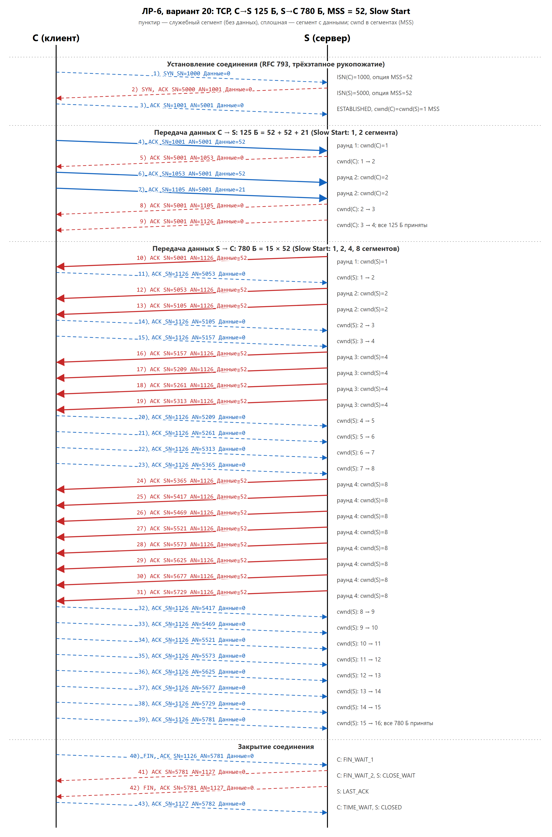

Рисунок 1 – Диаграмма взаимодействия клиента и сервера по протоколу TCP (вариант 20)

Таблица 4 – Сегменты, передаваемые при обмене
№ | Направление | Флаги | SN | AN | Данные, байт | cwnd
1 | C → S | SYN | 1000 | – | 0 | –
2 | S → C | SYN, ACK | 5000 | 1001 | 0 | –
3 | C → S | ACK | 1001 | 5001 | 0 | –
4 | C → S | ACK | 1001 | 5001 | 52 | cwnd(C) = 1
5 | S → C | ACK | 5001 | 1053 | 0 | cwnd(C): 1 → 2
6 | C → S | ACK | 1053 | 5001 | 52 | cwnd(C) = 2
7 | C → S | ACK | 1105 | 5001 | 21 | cwnd(C) = 2
8 | S → C | ACK | 5001 | 1105 | 0 | cwnd(C): 2 → 3
9 | S → C | ACK | 5001 | 1126 | 0 | cwnd(C): 3 → 4
10 | S → C | ACK | 5001 | 1126 | 52 | cwnd(S) = 1
11 | C → S | ACK | 1126 | 5053 | 0 | cwnd(S): 1 → 2
12 | S → C | ACK | 5053 | 1126 | 52 | cwnd(S) = 2
13 | S → C | ACK | 5105 | 1126 | 52 | cwnd(S) = 2
14 | C → S | ACK | 1126 | 5105 | 0 | cwnd(S): 2 → 3
15 | C → S | ACK | 1126 | 5157 | 0 | cwnd(S): 3 → 4
16 | S → C | ACK | 5157 | 1126 | 52 | cwnd(S) = 4
17 | S → C | ACK | 5209 | 1126 | 52 | cwnd(S) = 4
18 | S → C | ACK | 5261 | 1126 | 52 | cwnd(S) = 4
19 | S → C | ACK | 5313 | 1126 | 52 | cwnd(S) = 4
20 | C → S | ACK | 1126 | 5209 | 0 | cwnd(S): 4 → 5
21 | C → S | ACK | 1126 | 5261 | 0 | cwnd(S): 5 → 6
22 | C → S | ACK | 1126 | 5313 | 0 | cwnd(S): 6 → 7
23 | C → S | ACK | 1126 | 5365 | 0 | cwnd(S): 7 → 8
24 | S → C | ACK | 5365 | 1126 | 52 | cwnd(S) = 8
25 | S → C | ACK | 5417 | 1126 | 52 | cwnd(S) = 8
26 | S → C | ACK | 5469 | 1126 | 52 | cwnd(S) = 8
27 | S → C | ACK | 5521 | 1126 | 52 | cwnd(S) = 8
28 | S → C | ACK | 5573 | 1126 | 52 | cwnd(S) = 8
29 | S → C | ACK | 5625 | 1126 | 52 | cwnd(S) = 8
30 | S → C | ACK | 5677 | 1126 | 52 | cwnd(S) = 8
31 | S → C | ACK | 5729 | 1126 | 52 | cwnd(S) = 8
32 | C → S | ACK | 1126 | 5417 | 0 | cwnd(S): 8 → 9
33 | C → S | ACK | 1126 | 5469 | 0 | cwnd(S): 9 → 10
34 | C → S | ACK | 1126 | 5521 | 0 | cwnd(S): 10 → 11
35 | C → S | ACK | 1126 | 5573 | 0 | cwnd(S): 11 → 12
36 | C → S | ACK | 1126 | 5625 | 0 | cwnd(S): 12 → 13
37 | C → S | ACK | 1126 | 5677 | 0 | cwnd(S): 13 → 14
38 | C → S | ACK | 1126 | 5729 | 0 | cwnd(S): 14 → 15
39 | C → S | ACK | 1126 | 5781 | 0 | cwnd(S): 15 → 16
40 | C → S | FIN, ACK | 1126 | 5781 | 0 | –
41 | S → C | ACK | 5781 | 1127 | 0 | –
42 | S → C | FIN, ACK | 5781 | 1127 | 0 | –
43 | C → S | ACK | 1127 | 5782 | 0 | –

Проверка: последний номер подтверждения сервера после данных клиента равен 1126 = 1001 + 125, последний номер подтверждения клиента после данных сервера равен 5781 = 5001 + 780, то есть все данные приняты.

5 Практическая часть

5.1 Захват трафика

Фамилия студента в латинской транскрипции – Shurkhay. Для захвата выбран сайт https://www.shutterstock.com, адрес которого содержит буквы «shu». Перед захватом VPN-клиент был отключён, так как при его работе весь трафик инкапсулируется в туннель WireGuard (UDP) и сегменты TCP на физическом интерфейсе не видны.
В Wireshark запущен захват на интерфейсе беспроводной сети, после чего в браузере открыт сайт (рисунок 2). Затем захват остановлен.

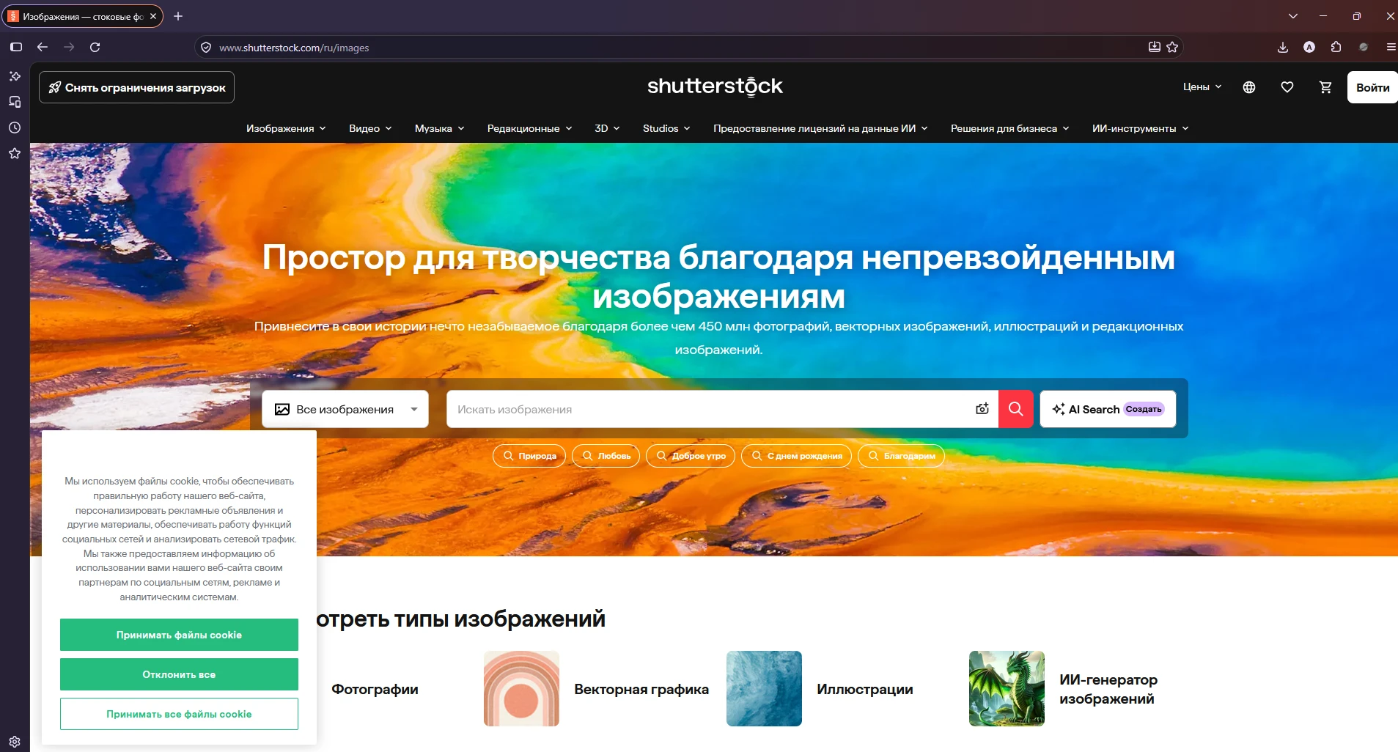

Рисунок 2 – Открытый сайт www.shutterstock.com

Для поиска соединения с сайтом использован фильтр tls.handshake.extensions_server_name contains "shutterstock", который отбирает сегменты TLS Client Hello с именем сервера. Соединению с www.shutterstock.com соответствует поток TCP с индексом 15, для его просмотра применён фильтр tcp.stream eq 15. Начало соединения показано на рисунке 3.

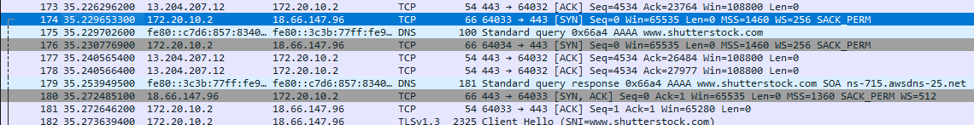

Рисунок 3 – Начало TCP-соединения с сервером www.shutterstock.com в Wireshark

5.2 Анализ трёхэтапного рукопожатия

Клиентом является компьютер с адресом 172.20.10.2 (порт 64033), сервером – 18.66.147.96 (порт 443, HTTPS). Значения полей сегментов рукопожатия приведены в таблице 5.

Таблица 5 – Сегменты трёхэтапного рукопожатия
№ | Напр. | Флаги | Seq (отн.) | Ack (отн.) | Seq (raw) | Ack (raw) | MSS
174 | C → S | SYN | 0 | – | 1114361935 | – | 1460
180 | S → C | SYN, ACK | 0 | 1 | 3141424019 | 1114361936 | 1360
181 | C → S | ACK | 1 | 1 | 1114361936 | 3141424020 | –

1) Сегмент 174. Клиент отправляет сегмент с флагом SYN и начальным номером последовательности ISN(C) = 1114361935. В опциях клиент сообщает MSS = 1460 байт, размер окна 65535 и поддержку выборочных подтверждений (SACK_PERM) и масштабирования окна (WS).
2) Сегмент 180. Сервер отвечает сегментом с флагами SYN и ACK. Его начальный номер ISN(S) = 3141424019, номер подтверждения 1114361936 = ISN(C) + 1 – сервер подтверждает SYN клиента. Сервер сообщает MSS = 1360 байт.
3) Сегмент 181. Клиент отправляет сегмент ACK с номером последовательности 1114361936 и номером подтверждения 3141424020 = ISN(S) + 1, подтверждая SYN сервера. Соединение установлено.
Номера подтверждения на единицу больше начальных номеров, поскольку флаг SYN занимает один номер последовательности. Wireshark по умолчанию отображает относительные номера, вычитая ISN, поэтому в списке пакетов видны значения Seq=0; Seq=0, Ack=1; Seq=1, Ack=1. Настоящие значения отображаются в полях Sequence Number (raw) и Acknowledgment number (raw). Заголовок TCP сегмента 180 в Wireshark приведён ниже.

Transmission Control Protocol, Src Port: 443, Dst Port: 64033
Source Port: 443
Destination Port: 64033
[TCP Segment Len: 0]
Sequence Number: 0 (relative sequence number)
Sequence Number (raw): 3141424019
Acknowledgment Number: 1 (relative ack number)
Acknowledgment number (raw): 1114361936
1000 .... = Header Length: 32 bytes (8)
Flags: 0x012 (SYN, ACK)
.... ...1 .... = Acknowledgment: Set
.... .... ..1. = Syn: Set
.... .... ...0 = Fin: Not set
Window: 65535
Options: (12 bytes), MSS, NOP, NOP, SACK permitted, NOP, Window scale
TCP Option - Maximum segment size: 1360 bytes
TCP Option - SACK permitted
TCP Option - Window scale: 9 (multiply by 512)

Сразу после рукопожатия клиент начинает передачу данных: сегмент 182 содержит сообщение TLS Client Hello с именем сервера www.shutterstock.com объёмом 2271 байт. Сервер подтверждает его в два приёма – номерами 1361 и 2272 (сегменты 189 и 190). Это объясняется тем, что сервер объявил MSS = 1360 байт, и данные были переданы двумя сегментами по 1360 и 911 байт. Таким образом, на реальном трафике видны и деление данных на сегменты по MSS, и кумулятивные подтверждения, и правило AN = SN + длина данных.

Заключение

В ходе выполнения лабораторной работы изучены практические особенности протокола TCP. Построена полная диаграмма взаимодействия клиента и сервера для варианта № 20, включающая установление соединения по RFC 793, передачу 125 байт от клиента и 780 байт от сервера при MSS = 52 байта и закрытие соединения, с указанием флагов, номеров последовательности и подтверждения и объёма данных для каждого из 43 сегментов. Продемонстрирован механизм медленного старта: окно перегрузки сервера увеличивалось с 1 до 16 сегментов, а 15 сегментов данных были переданы за четыре раунда по 1, 2, 4 и 8 сегментов.
С помощью анализатора Wireshark захвачен трафик при открытии сайта www.shutterstock.com и разобрано трёхэтапное рукопожатие реального TCP-соединения. Установлено, что номера подтверждения в сегментах SYN+ACK и ACK на единицу превышают начальные номера сторон, что подтверждает теоретические положения, то есть цель работы достигнута.

